Uppdrag 1
1DV503 Databasteknik
Valter Karlsson
Skolan för datavetenskap, fysik
och matematik, Linnéuniversitetet, Sverige
vk222qx@student.lnu.se

Del 1

Uppgift 1 Musiktjänst databas (15 poäng)
1.1 Identifiera alla enheter och deras attribut från beskrivningen av databaskrav med hjälp av följande tabellmall:
Den grå texten i tabellen är bara ett exempel, ta bort den.

Enhet | Attribut | Attributtyp | Är ett nyckelattribut? | Värdetypen för attribut och begränsningar (datatyp, NULL/NOT NULL, Unique)
User | ID | Enkel | Ja | Unik, inte null
User | Name (Fname, Lname) | Sammansatt | Nej | String, inte null
User | Email | Enkel | Nej | String, inte null, Unik
User | Password | Enkel | Nej | String, inte null
User | Date_of_birth (day, month, year) | Sammansatt | Nej | Int, inte null
Artist | ID | Enkel | Ja | Unik, inte null
Artist | Name | Enkel | Nej | String, inte null
Artist | Genre | Flervärdigt | Nej | String
Artist | Image | Enkel | Nej | String
Subscription | ID | Enkel | Ja | Int, inte null
Subscription | Type | Enkel | Nej | String, inte null
Profile | ProfileID | Enkel | Ja | Unik, inte null
Profile | DisplayName | Enkel | Nej | String, inte null, Unik
Profile | Image | Enkel | Nej | String
Profile | Country | Enkel | Nej | String

1.2 Identifiera relationen mellan entiteter definierade i uppgift 1.1 med hjälp av följande tabellmall:

Entitet A | Släktskapets namn | Entitet B | Kardinalitetsranson  (1:1,1:N,N:1,M:N) | Attribut för relation  (frivillig) | Motivera ditt beslut för kardinalitetskvoten  (obligatorisk)
Entitet 1 | Anslöt sig | Entitet 2 | N:M | Datum | Entitet 1 kan gå med i en eller flera Entitet 2, och en Entitet 2 kan innehålla en eller flera av Entitet1.

1.3 Utforma ett ER-schema för musiktjänst databas baserat på information som tillhandahålls i uppgift 1, och enheter definierade i 1.1 med relationer definierade i 1.2.
ER-schemabilden här

Uppgift 2 University Social Network Database (15 poäng)
2.1 Identifiera alla enheter och deras attribut från beskrivningen av databaskrav med hjälp av följande tabellmall:

Enhet | Attribut | Attributtyp | Är ett nyckelattribut? | Värdetypen för attribut och begränsningar (datatyp, NULL/NOT NULL, Unique)
Entitet 1 | Attribut 1 | Enkel | Ja | Unik, String, inte null
Entitet 1 | Attribut 2 | Sammansatt | Inga | Nummer, inte null
Entitet 1 | Attribut 3 | Flervärdigt | Inga | String, null
Entitet 2 | … | …. | … | ….

2.2 Identifiera relationen mellan entitetsuppsättningar med hjälp av följande tabellmall:

Entitet A | Släktskapets namn | Entitet B | Kardinalitetsranson  (1:1,1:N,N:1,M:N) | Attribut för relation  (frivillig) | Motivera ditt beslut för kardinalitetskvoten  (obligatorisk)
Entitet 1 | Anslöt sig | Entitet 2 | N:M | Datum | Entitet 1 kan gå med i en eller flera Entitet 2, och en Entitet 2 kan innehålla en eller flera av Entitet1

2.3 Utforma ett ER-schema för universitetets sociala nätverksdatabas baserat på informationen i uppgift 2, och enheter definierade i 2.1 med relationer definierade i 2.2.
ER-schemabilden här

Uppgift 3 Gym Database (10 poäng)

3.1 Med tanke på de begränsningar som visas i ER-schemat nedan, svara på följande påståenden med Sant eller Falskt .

N | Påstående | Sant/falskt | Motivera ditt svar (obligatoriskt)
1 | En medlem kan teckna flera medlemskap samtidigt.
2 | Flera medlemmar kan vara på samma medlemsplan.
3 | Samma hälsoprofil kan tillhöra flera medlemmar.
4 | Varje medlem måste ha en hälsoprofil.
5 | Minst en instruktör måste köra ett klasspass.
6 | Varje instruktör måste undervisa i minst ett klasspass.
7 | Ett klasspass kan ha noll deltagande medlemmar.
8 | Varje medlem måste delta i minst ett klasspass.
9 | En klasssession kan vara kopplad till en eller flera klasstyper.
10 | Varje klasspass måste ha exakt en klasstyp.

3.2 Ange (min, max) begränsningen med hjälp av det totala/partiella deltagandet för medlemsenheten. Motivera ditt svar.

Ta bort texten i grå färg detta är bara ett exempel
Enhet | Relation | (min,max) | Förklaring
Flyg | Flugor | (1,2) | En flygning har min 1 (totalt deltagande) och max två piloter (kardinalitetsförhållande)

Del 2

Uppgift 4. Konvertera ER-modell till relationsmodell (15 poäng)
Bilden för relationsmodelldiagrammet här

Uppgift 5 Normalisering (15 poäng)

5.1 Med tanke på onormaliserad Pizzeria-databas med en tabell visas nedan på bilden nedan, utför normalisering för att uppnå 3NF för alla tabeller.

Presentera resultaten i ett liknande format som visas i exemplet nedan. Gerna ge ett namn för varje tabel. Se till att varje tabell har en primärnyckeln, en främmande nyckel (om någon) och referenser från primärnyckeln till den främmande nyckeln.

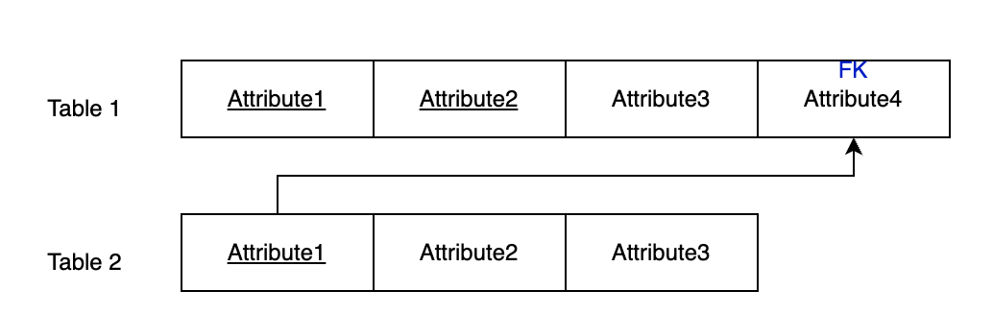
5.2 Överväg att lägga till attributet pizzastorlek (small, medium, large) till beställningstabellen, så kommer pizzapriset att vara olika för varje pizzastorlek. Se till att ändringar och nya tabeller uppfyller 3NF.

Använd samma format som ovan och tillhandahåll den slutliga lösningen endast för ändrade (och nya) tabeller i 3NF.

Del 3

Uppgift 6. Grundläggande SQL-frågor (20 poäng)

Fråga | Svar
1.1 hämtar alla artister vars namn börjar med samma bokstav som första bokstaven i ditt förnamn. | SQL-KOD HÄR som TEXT  Antal rader i resultat: 24
1.2 hämtar alla spår av "BackBeat"-artister.
1.3 listar alla albumtitlar tillsammans med deras respektive artistnamn.
1.4 Listar det totala antalet spår i varje album, sorterat efter totalt i fallande ordning.
1.5 hittar spår med mediatypen "Protected AAC audio file".
1.6 Listar alla spår från albumet "Big Ones".
1.7 hittar den totala längden på spåren i varje spellista. Du måste använda Spellista, Spellista Spår, och Spåra tabeller för detta.
1.8 hittar de 10 dyraste banorna.
1.9 hittar listan över artister som inte har några album.
1.10 listar alla spellistor och antalet spår i varje.

Uppgift 7. Avancerade SQL-frågor (10 poäng)

Fråga | Svar
2.1 hittar album med flera genrer. | SQL KOD som TEXT  Antal rader i resultat: 24
2.2 identifierar kunder med det högsta genomsnittliga fakturavärdet.
2.3 Hitta den längsta spellistan efter varaktighet.
2.4 hittar kunder med maximalt köp i varje land.
2.5 hitta det mest populära albumet som köpts av varje land. Ordna resultaten efter antal försäljningar i fallande ordning. Skriv ut land, albumnamn och maximal försäljning

OBS! GLÖM INTE OCKSÅ ATT SKICKA IN .SQL-SCRIPT-FILEN SOM INNEHÅLLER ALLA SQL-FRÅGOR

